# 第二章 Javascript的构建(browserify)

1. **什么是Browserify ?** 
   1. 官网：<http://broswerify.org/>
   2. Broswerify 是一个管理前端依赖的工具。可以实现JS的模块化加载
2. **Browserify实现JS的模块化加载**
   1. Browserify使用了node.js的CommonJS模块规范来实现JS的模块化加载
   2. 什么是CommonJS ？
      1. CommonJS 简单来说是使用module.exports来定义JS模块；使用require语句来加载JS模块。

# 第三章 使用gulp进行构建

1. **Gulp 的基本用法**
   1. npm install gulp 安装gulp
   2. 新建 gulpfile.js文件
   3. 利用gulp的api task 定义任务。 Gulp中默认的任务是 default 。



1. **Gulp中使用Browserify**
   1. Browserify可以作为可执行的文件在shelljs中调用；其本身也有专门的api可以作为node模块来调用。
   2. 通过shelljs 调用：
      1. 安装: npm install shelljs ，然后在gulpfile中引用。

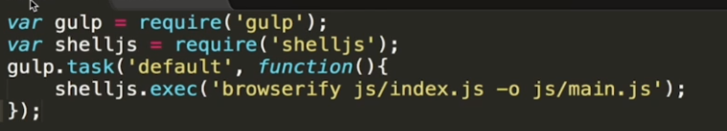

* 1. 通过node调用：
     1. 安装browserify： npm install browserify （之前-g是全局安装作为全局的可执行文件）
     2. browserify().add('js/index.js').bundle().pipe(fs.createWriteStream('js/main.js'))

